Groupe de travail des normes de qualité
des produits agricoles

Section spécialisée de la normalisation
des fruits et légumes frais
Soixantième session
Genève, 29 mai – 1 juin 2012
Point 5a de l’ordre du jour provisoire
Brochure interprétative de la norme CEE-ONU pour les ananas

Contribution du COLEACP à l’élaboration de la brochure
interprétative de la norme CEE-ONU pour les ananas

Note « explicative » du COLEACP sur la coloration, la maturité et le déverdissage

Les explications fournies ci-dessous sont extraites de l’itinéraire technique Ananas « Ananas Comosus » développé par le programme PIP mis en œuvre par le COLEACP à la demande du Groupe des Etats ACP et de la Commission Européenne. Le PIP a pour objectif d’aider les entreprises exportatrices des pays ACP à répondre aux exigences réglementaires et commerciales du marché européen.

Il y a encore quelques années, la principale variété exportée vers l’Union européenne était la variété Cayenne Lisse. Depuis de nouvelles variétés hybrides de type « sweet » se développent de manière importante. Les avantages de cette nouvelle génération d’hybrides sont :
- des fruits naturellement mieux colorées ;
- des fruits peu acides qui se démarquent du Cayenne ;
- une robustesse dans le transport et la conservation.

Au côté de ces deux variétés adaptées au transport par bateau, la famille des Queen est également intéressante pour se positionner sur un marché haut de gamme (avion par exemple). Ces fruits se colorent naturellement et sont très parfumés. Ils sont également très fragiles du point de vue du transport et de la conservation.

Dans cette Note, les deux variantes suivantes de l’itinéraire technique sont présentées :
- Itinéraire technique pour l’ananas de type Cayenne
- Itinéraire technique pour l’ananas hybride MD2 (issu du croisement de deux autres hybrides : PRI 58-1184 et 59-443)

1.Itinéraire technique de l’ananas de type Cayenne
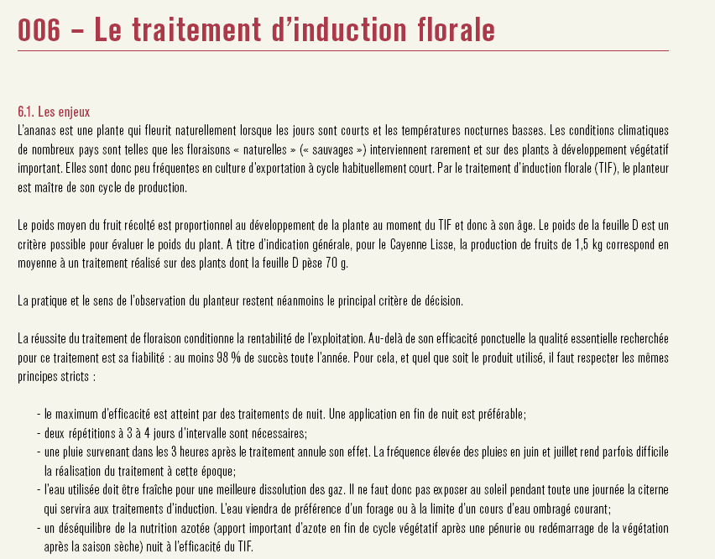

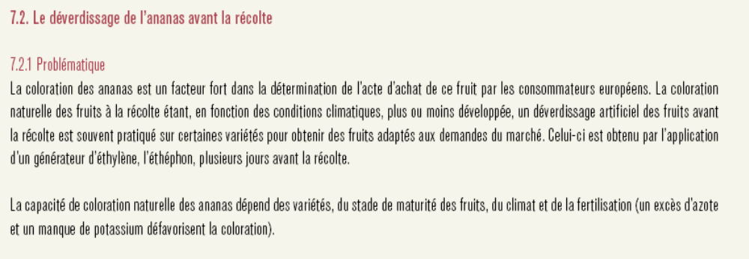

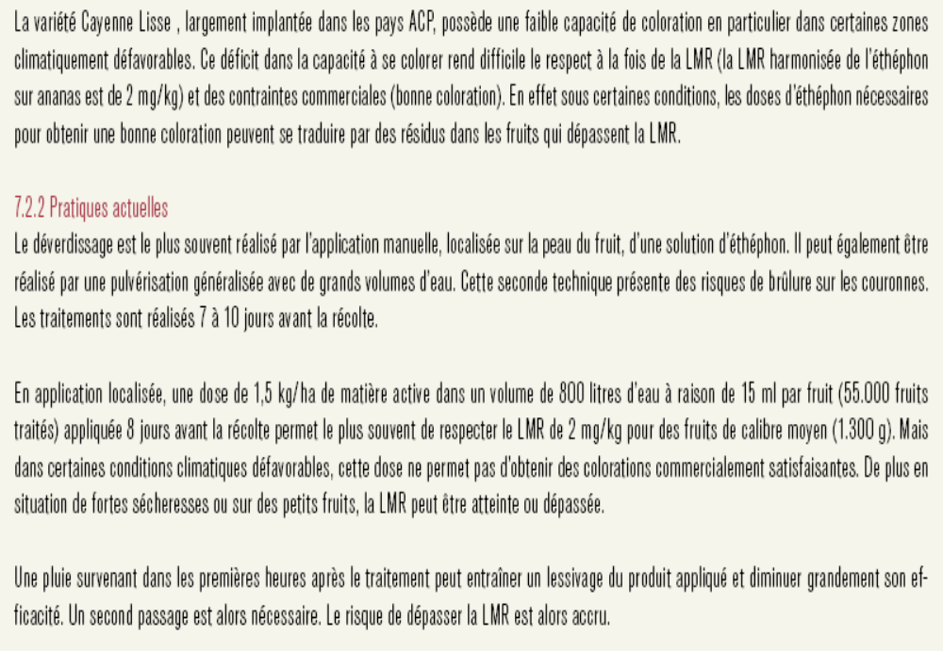

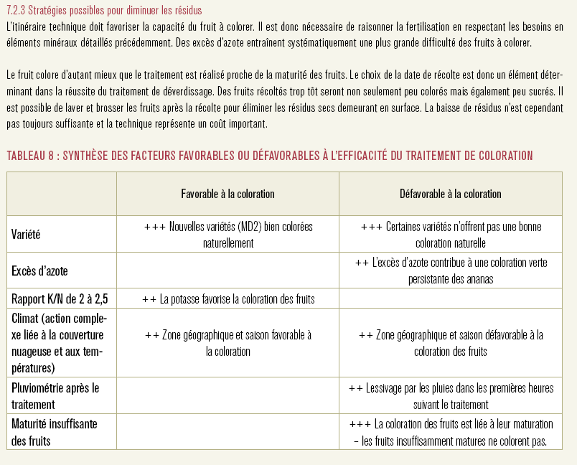

2. Itinéraire technique pour l’ananas hybride MD2



